**Лекція 4**

**Тема 4. Математичні моделі датчиків автоматизованих електромеханічних вимірювальних систем**

*Рівняння руху системи відносно осей обертання. Системи координат. Проекції кутових швидкостей основи. Вирази моментів зовнішніх сил. Розв'язання рівнянь руху. Передатні функції.*

**Мета**: сформувати у студентів уявлення про математичні моделі датчиків, які застосовуються в автоматизованих електромеханічних вимірювальних системах (ЕМВС); ознайомити з рівняннями руху відносно осей обертання, системами координат, проекціями кутових швидкостей, виразами зовнішніх моментів сил, а також навчити використовувати передатні функції для аналізу динаміки датчиків і моделювання їх поведінки в АСУТП.

У сучасних автоматизованих електромеханічних вимірювальних системах (ЕМВС) датчики відіграють ключову роль. Їхня робота пов’язана з реєстрацією змін механічних величин, таких як **кутове положення**, **швидкість**, **прискорення**, **момент**, що потребує побудови **математичних моделей** для точного опису їх динаміки та поведінки в АСУТП.

Математичні моделі дозволяють:

* аналізувати поведінку датчика у складній системі;
* проводити імітаційне моделювання;
* будувати алгоритми керування та обробки сигналів

**Рівняння руху системи відносно осей обертання**

Для об’єкта, що обертається у просторі, рух описується рівняннями Ейлера, які базуються на другому законі Ньютона для обертального руху:

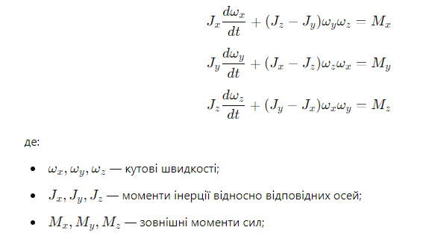

Ці рівняння описують обертальну динаміку твердого тіла, наприклад, гіроскопічного датчика або стабілізаційної платформи.

Основні типи систем координат:

* Інерціальна (лабораторна) система координат (СК): пов’язана із Землею, приймається незмінною.
* Тілова (власна) СК: жорстко пов’язана з датчиком або об’єктом, який обертається.

Переходи між СК:

Для опису руху використовують матриці повороту (матриці напрямних косинусів) або кути Ейлера (кут нахилу, крену, рискання).

**Проекції кутових швидкостей основи**

Кутова швидкість тіла може бути представлена у вигляді векторної проекції:



Коли тіло обертається в трьох площинах, то кутова швидкість кожної осі буде враховувати не лише обертання довкола відповідної осі, а і спряжене обертання через кути Ейлера.

Зовнішні моменти можуть бути зумовлені:

* **гравітацією** (моменти відносно центра мас),
* **аеродинамічними силами** (опір руху),
* **силою зворотного зв'язку** (електромагнітна взаємодія в електродвигунах),
* **фрикційними моментами** (в’язке та сухе тертя).

Для побудови **динамічної моделі** датчика рівняння руху можна перетворити в **систему диференціальних рівнянь**:

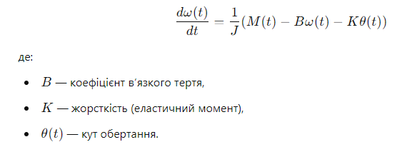

Ці рівняння можуть бути розв’язані чисельно (методи Ейлера, Рунге-Кутти) або аналітично у лінійних випадках.

Для спрощеного аналізу часто використовують **передатні функції** в частотній області (перетворення Лапласа).

**Приклад:**

Для простого обертового тіла з інерцією J та коефіцієнтом тертя B:

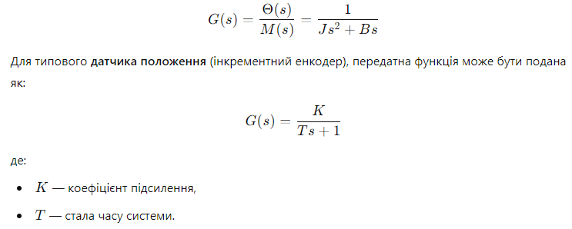

Приклади датчиків швидкості та прискорення:

